รายงานการปฏิบัติราชการประจำเดือน มีนาคม 2568

3 มีนาคม 2568
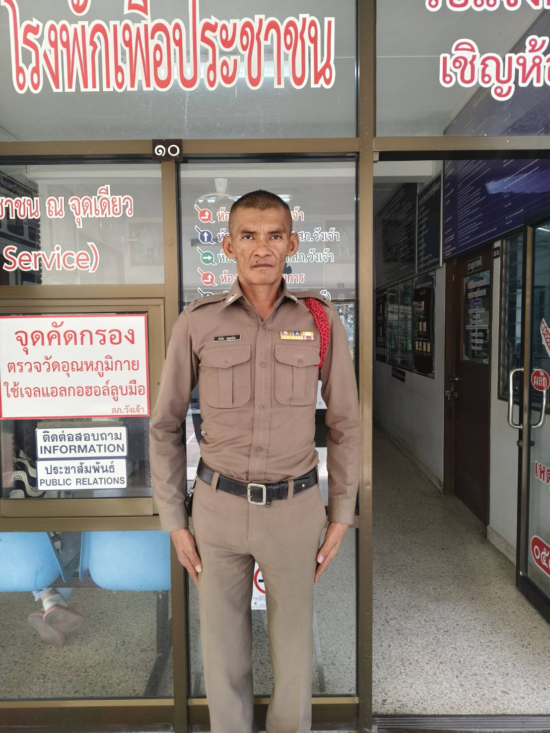
3 มีนาคม 2568 เวลา 13.35 น.
ด.ต.สำเริง หนูหน่าย ผบ.หมู่ (ป.) สภ.วังเจ้า ปฏิบัติหน้าที่สิบเวรประจำวัน ไม่มีผู้ห้องหาคุมขัง และต้อนรับอำนวยความสะดวกแก่ ผู้พิการ ผู้สูงอายุ หรือผู้มาใช้บริการ ที่ไม่สะดวกในการเข้าไปรับบริการภายในสถานีตำรวจ

4 มีนาคม 2568
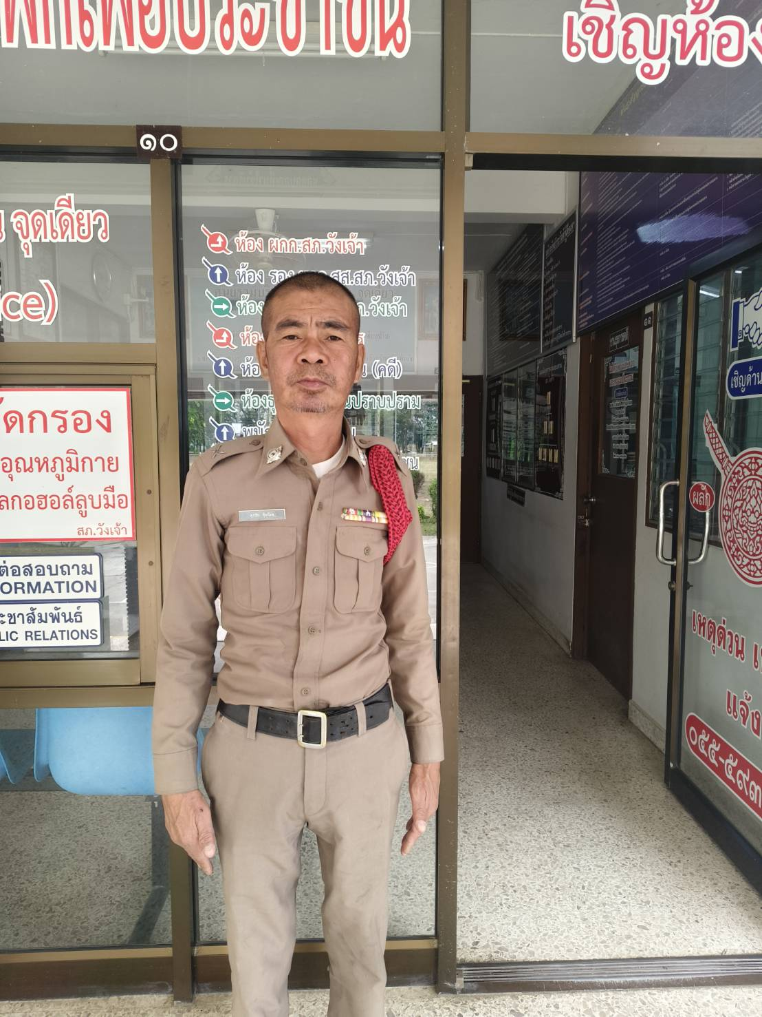

4 มีนาคม 2568 เวลา 09.00 น.
ด.ต.ศุภชัย พุ้ยน้อย ผบ.หมู่ (ป.) สภ.วังเจ้า ปฏิบัติหน้าที่สิบเวรประจำวัน ไม่มีผู้ห้องหาคุมขัง และต้อนรับอำนวยความสะดวกแก่ ผู้พิการ ผู้สูงอายุ หรือผู้มาใช้บริการ ที่ไม่สะดวกในการเข้าไปรับบริการภายในสถานีตำรวจ

31 มีนาคม 2568
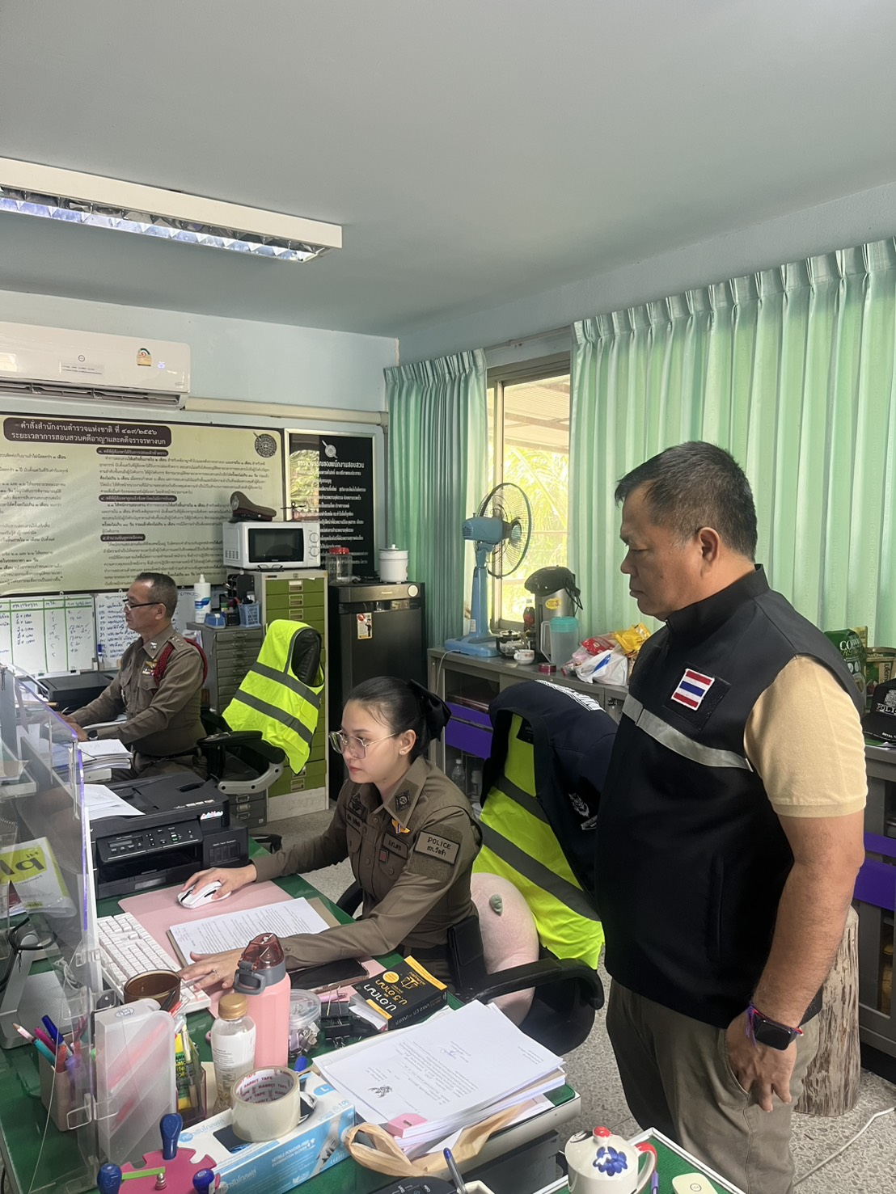

31 มี.ค.68 เวลา 09.30 น.
พ.ต.ท.บัณฑิต เดินไพร รอง ผกก.(สอบสวน) สภ.วังเจ้า เร่งรัดตรวจสำนวนการสอบสวนของพนักงานสอบสวนตามคำสั่ง ตร.ที่ 419/2556 ตามวงรอบ เพื่อเป็นการเร่งรัดสำนวนการสอบสวนที่ค้าง และตรวจประเด็นการสอบสวนในคดีให้ถูกต้องครบถ้วน การรวบรวมพยานหลักฐานในคดีตั้งแต่สถานที่เกิดเหตุและพยานหลักฐานอื่นให้มีการจัดเก็บ รวบรวมครบถ้วน เพื่อประกอบการพิจารณาคดีในสำนวนการ

